Oficio N° 19.698

rrp/mrb

S.57a /372a

VALPARAÍSO, 29 de julio de 2024

Tengo a honra comunicar a US. que la Cámara de Diputados, en sesión del día de hoy, accedió a la solicitud de la Comisión que US. preside en orden a refundir, y en consecuencia tratar conjuntamente, los siguientes proyectos de ley, iniciados en mociones, en primer trámite constitucional:

1. El que modifica la ley N° 18.575, orgánica constitucional de Bases Generales de la Administración del Estado, en materia de control del consumo de drogas por parte de las autoridades y funcionarios que indica, correspondiente al boletín N° 16.489-06.

2. El que modifica diversos cuerpos legales para fortalecer la probidad en el ejercicio de la función pública de las autoridades que indica, y la persecución del narcotráfico, correspondiente al boletín N° 16.539-06.

Hago presente a US. que, de conformidad con lo dispuesto en el número 9 del artículo 302 del Reglamento de la Corporación, en el primer informe que emita la comisión deberá señalar expresamente el texto del proyecto, tal como lo haya aprobado o rechazado.

Lo que pongo en vuestro conocimiento, por orden de la señorita Presidenta de la Cámara de Diputados, y en respuesta al oficio de vuestra Comisión N° 265/6/2024, de 24 de julio de 2024.

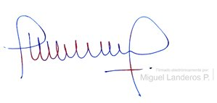

MIGUEL LANDEROS PERKIĆ

Secretario General de la Cámara de Diputados